Clei: 3_Período 3, Actividad 1
TIEMPO: 2 horas
TEMA: LAS CONCEPCIONES DEL SISTEMA SOLAR
COMPETENCIAS: Interpretativa, crítica (argumentativa) y Dialógica (propositiva)
INDICADORES DE DESEMPEÑO: Comprensión del objeto de estudio de la filosofía como reflexión del lugar del ser en el sistema terrestre.
OBJETIVO: Comprender la importancia de la capacidad inquisitiva del ser humano en función de encontrar su lugar su finalidad en el mundo.
METODOLOGIA: metodología C3

CONCIENTIZACIÓN:

LAS CONCEPCIONES DEL SISTEMA SOLAR

PTOLOMEO
(aprox. 85 al 165 d. C.)

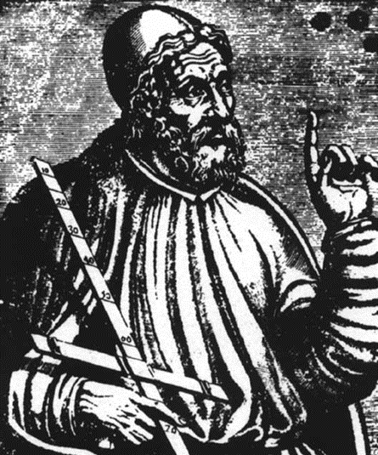

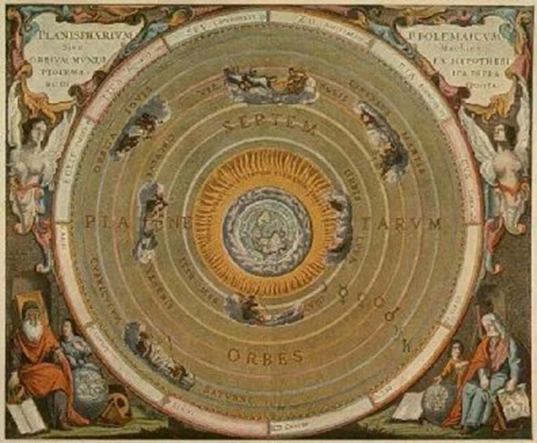
Claudius Ptolemaeus.El astrónomo antiguo de mayor influencia de Alejandría Su esquema geométrico predecía el movimiento de los planetas. La Tierra ocupaba el centro del universo. Su teoría: ocho esferas que transportaban la Luna, el Sol, las estrellas y los cinco planetas conocidos); se mantuvo firme hasta la caída de Roma y el fin de la edad media.
COPERNICO (1473-1543)
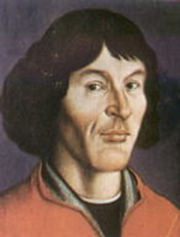
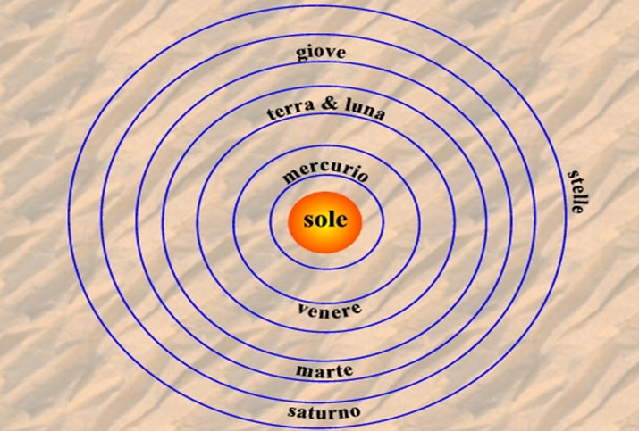
La descripción ptolemaica del universo pervivió sin modificaciones importantes hasta mediados del siglo XIV. En 1543, el canónigo polaco Nicolás Copérnico publica su obra De revolutionibus orbium coelestium (sobre las revoluciones de las esferas celestes) en el que, tratando de simplificar el cálculo ptolemaico, propone un sistema en el que el sol está en el centro y la tierra y los demás planetas giran en círculos en torno a él. Si bien este modelo simplificaba algunos cálculos, complicaba otros, y necesitaba también del auxilio de epiciclos. Por tanto, a pesar de la simplicidad inicial, tanto el sistema ptolemaico como el copernicano son de una complejidad similar. Sin embargo, el sacar a la tierra del centro del Universo tuvo unas profundas repercusiones en el pensamiento de la época y de los siglos siguientes, hasta el punto que se la denomina la "revolución copernicana".
GALILEO (1564-1642)
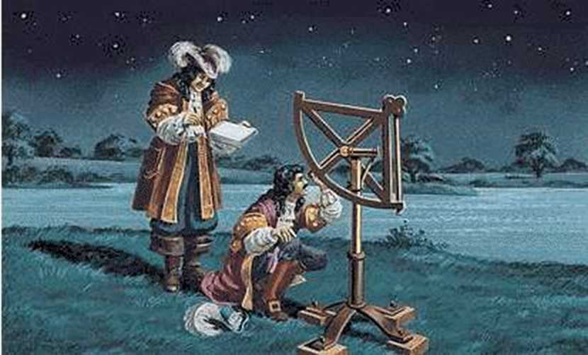
Galileo, si no inventa, al menos sí es uno de los primeros en usar el microscopio y el telescopio con fines de observación científica.
Al comprobar que el aspecto de la Luna era idéntico al de la Tierra, con sus montañas y valles, atacó a la cosmología clásica (aristotélica y ptolemaica) que creía que el mundo sublunar era esencialmente distinto del mundo de las esferas celestes.
Proclamó su fe en el sistema copernicano lo que le costó la condenación de la Iglesia, la cárcel y la retractación pública. Según la tradición, al terminar su retractación exclamó: "Eppur, si muove" ("¡Y sin embargo se mueve!").
Se le considera padre de la Física moderna, entre otras cuestiones por promover la observación experimental y la formulación matemática de las leyes del universo. Ambas cuestiones quedan muy bien reflejadas en las páginas iniciales de su obra "Il Saggiatore" (El ensayador): "La filosofía está escrita en este grandísimo libro que está abierto ante nuestros ojos (digo: el universo), pero no puede entenderse si antes no se procura entender su lengua y conocer los caracteres en los cuales está escrito. Este libro está escrito en lengua matemática, y sus caracteres son triángulos, círculos y otras figuras geométricas, sin las cuales es totalmente imposible entender humanamente una palabra, y sin las cuales nos agitamos vanamente en un oscuro laberinto".
KEPLER (1571-1630)
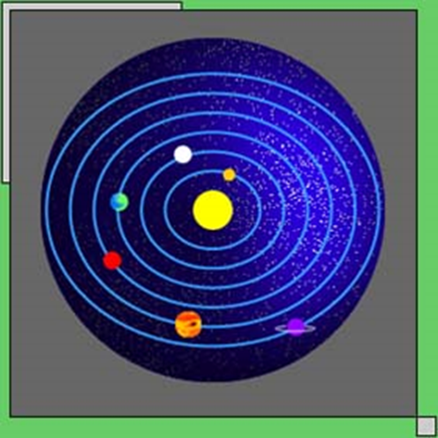
En el desarrollo de la física de la modernidad hay que detenerse en Johannes Kepler, alemán contemporáneo de Galileo.

Con base a detalladas observaciones astronómicas, propuso que se aceptara el sistema copernicano con una modificación: los planetas no giran en torno al sol en órbitas circulares sino elípticas. Con este sencillo cambio, los datos encajaban perfectamente en un modelo simple en el que no eran necesarios deferentes, epiciclos ni excéntricas. La simplicidad y belleza del modelo kepleriano frente al copernicano o el ptolemaico eran incomparables.
Kepler también formuló las expresiones matemáticas que rigen el movimiento de los planetas en estas elipses, que se han dado en denominar las 3 leyes de Kepler

CONCEPTUALIZACIÓN (Sociales)
- ¿Por qué el sistema de Ptolomeo duraría tantos siglos? explica
- ¿Por qué al aporte de Copérnico se llamaría revolución copernicana?
- ¿Por qué el sistema de Galileo va encontrar del sistema aristotélica y ptolemaico?

CONTEXTUALIZACIÓN:
Realizar un escrito que responda a la siguiente pregunta (Filosofía)

- ¿Quién fue Hipatia y por qué se dice que sus aportes se adelantaron a Kepler?

BIBLIOGRAFÍA
Filosofía. Pensemos 10. Editorial Voluntad. 1987
ZonaActiva. Sociales. 6 y 7. Bogotá. Voluntad, 2011.
https://www.youtube.com/watch?v=e9DK_MNlbRw

RUBRICA DE EVALUACIÓN

Actividad máquinas simples y compuestas
Aspectos a evaluar | ESCALA DE CALIFICACION
 | 4.6 a 5.0  Desempeño superior | 4.0 a 4.5  Desempeño Alto | 3.0 a 3.9 Desempeño Básico | 1.0 a 2.9  Desempeño bajo | Porcentaje
Competencia interpretativa: Desarrollo de Actividades que permitan el uso, manejo y comprensión del conocimiento | Elabora eficientemente la interpretación del saber previo y lo relaciona con contextos | Elabora con creatividad la interpretación del saber previo y lo relaciona con contextos | Elabora con escasa creatividad la interpretación del saber previo y lo relaciona con contextos | Elabora con dificultad la interpretación del saber previo y lo relaciona con contextos | 30%
Competencia Crítica: Desarrollo de actividades que involucren la resolución de situaciones problema | Domina y utiliza la información de manera eficiente en la resolución de problemas | Domina y utiliza la información de manera eficaz en la resolución de problemas | Domina y utiliza escasamente información en la resolución de problemas | Domina y utiliza difícilmente la información en la resolución de problemas | 30$
Competencia Dialógica: Desarrollo de actividades que permitan la aplicación de habilidades, las destrezas y la creatividad | Elabora eficientemente escritos en donde se identifican los temas tratados | Elabora medianamente escritos en donde se identifican los temas tratados | Elabora escasamente escritos donde identifican los temas tratados | Elabora escritos con dificultad en donde se identifican los temas tratados | 40%
Total |  |  |  |  | 100%
Envíe lo resuelto al correo electrónico diego.salazar@sallecampoamor.edu.co. o Facebook: https://www.facebook.com/diego.salledecampoamor.1 Con su nombre completo y Clei.

Clei: 4_Período 3, Actividad 1
TIEMPO: 2 horas
TEMA: CONTEXTO HISTÓRICO DE LA NUEVA GRANADA

COMPETENCIAS: Interpretativa, crítica (argumentativa) y Dialógica (propositiva)
INDICADORES DE DESEMPEÑO: Identificación del concepto de hombre y sus implicaciones en el pensamiento emancipatorio de independencia americana.
OBJETIVO: Comprender e identificar la importancia de la filosofía política como herramienta base de los procesos emancipatorios de la sociedad.
METODOLOGIA: metodología C3

CONCIENTIZACIÓN:
- Ver https://www.claro.com.co/institucional/independencia-de-colombia/
CONTEXTO HISTÓRICO: ANTECEDENTES DE LA COLOMBIA DE 1810

Qué es la Independencia de Colombia?
Pese a que el 20 de julio es nuestra fecha de definición, la independencia de Colombia es antecedida por diversas rebeliones en las que Cartagena, Cali, Mompox, Bogotá, y todas las regiones resultaron ser fundamentales, pues en aquella época la idea del Estado-nación aún no existía. Sin embargo, la lucha independista no solo se gestaba en la Nueva Granada. Norteamérica contra Gran Bretaña, la tan llamada Revolución Francesa y demás tierras suramericanas fueron también escenario de revolución.

La simultaneidad de los acontecimientos unía uno en concreto que marcó la historia universal: la fractura de España, y con esto el desprestigio de la corona.
Hechos para entender la independencia de Colombia
Zambos, mulatos, mestizos, indios, negros, indígenas, fueron exterminados de manera violenta por cuenta de los españoles durante los primeros 100 años de conquista. Sometidos a la explotación minera, el cultivo y trabajo abusivo. Sin obviar los saqueos que financiaban las expediciones que la corona española no asumía.

Desde 1555 se han registrado motines de resistencia hacia la colonización por parte de los Tayrona y Quimbaya. Una lucha contra la pérdida de la libertad y los territorios. Fue tal la resistencia que hasta la mitad del siglo XVI Nueva Granada se consideró colonizada.

La llamada insurrección de los comuneros, además de la oposición de los esclavos negros en 1781 fueron las bases de la independencia de Colombia.

Entre 1810 y 1816 se conoce como el periodo de la primera etapa de guerra, pues en todas las regiones colombianas el pueblo se alzaba en armas para gritar, por fin, su independencia. Mompox fue el primero en declararse libre; sin embargo, este periodo también se conoce como la Patria Boba, pues se luchaba, pero el rey seguía siendo el vínculo. Éramos propiedad de su majestad.

Fueron cerca de 150 batallas que antecedieron la Batalla de Cúcuta en 1812, sumado al desprestigio de la corona, lo que conllevó a librar los valles de Cúcuta, que repercutieron en la independencia de Venezuela.

¿El grito libertador?
En este contexto y con poco aliento de rebelión, el 20 de julio de 1810 Colombia fue declarado independiente por una razón más simbólica que libertaria, en la que un florero fue el detonante para que los patriotas que se congregaban en la Plaza Mayor de Santa Fe iniciaran enfrentamientos contra los españoles.

Tras el colapso del imperio de Napoleón se da, en 1816, el segundo intento por recuperar las colonias, lo que se conoce como la Reconquista, que fue encabezada por Pablo Morrillo. ¿La razón? La falta de organización dio pie a que el tan esperado grito de independencia de Colombia se tradujera en una fuerte polarización y guerras internas, pues no existía autonomía patriótica alguna.

Lo que se suponía como un acto libertario terminó por ser un grito de anarquía que obvió la nueva amenaza española y que tuvo como consecuencia la caída de Cartagena. No fue sino hasta 1819 con la Batalla de Boyacá que se proclamó la independencia y nacimiento de la República de Colombia.

Antonio Nariño con la publicación de la declaración de los Derechos del Hombre (La Francia Revolucionaria proclamó en la Declaración de los Derechos del Hombre y del Ciudadano (1789) la igualdad de los hombres), José Celestino Mutis con la expedición botánica, el Sabio Caldas y sus grandes aportes, Policarpa Salavarrieta y su memorable valentía, se consideran como los próceres de la independencia. Una generación de patriotas que simboliza nuestra independencia y que terminaron por identificarnos como país.

CONCEPTUALIZACIÓN:
Consultar y responder las siguientes preguntas (Sociales)

- ¿Cómo era la vida social, cultural y religiosa de la Colombia de 1810?
- ¿Cómo era situación político-económico de Colombia?
- ¿Cómo esta caracterizado el mapa de Colombia para 1810, qué territorios cubría?

CONTEXTUALIZACIÓN (Filosofía)
- ¿Cómo era el tipo de educación que reinaba en la Colombia de 1810 y por qué?

BIBLIOGRAFÍA
Filosofía. Pensemos 10. Editorial Voluntad. 1987
ZonaActiva. Sociales. 8 y 9. Bogotá. Voluntad, 2011.

RUBRICA DE EVALUACIÓN

Actividad máquinas simples y compuestas
Aspectos a evaluar | ESCALA DE CALIFICACION
 | 4.6 a 5.0  Desempeño superior | 4.0 a 4.5  Desempeño Alto | 3.0 a 3.9 Desempeño Básico | 1.0 a 2.9  Desempeño bajo | Porcentaje
Competencia interpretativa: Desarrollo de Actividades que permitan el uso, manejo y comprensión del conocimiento | Elabora eficientemente la interpretación del saber previo y lo relaciona con contextos | Elabora con creatividad la interpretación del saber previo y lo relaciona con contextos | Elabora con escasa creatividad la interpretación del saber previo y lo relaciona con contextos | Elabora con dificultad la interpretación del saber previo y lo relaciona con contextos | 30%
Competencia Crítica: Desarrollo de actividades que involucren la resolución de situaciones problema | Domina y utiliza la información de manera eficiente en la resolución de problemas | Domina y utiliza la información de manera eficaz en la resolución de problemas | Domina y utiliza escasamente información en la resolución de problemas | Domina y utiliza difícilmente la información en la resolución de problemas | 30$
Competencia Dialógica: Desarrollo de actividades que permitan la aplicación de habilidades, las destrezas y la creatividad | Elabora eficientemente escritos en donde se identifican los temas tratados | Elabora medianamente escritos en donde se identifican los temas tratados | Elabora escasamente escritos donde identifican los temas tratados | Elabora escritos con dificultad en donde se identifican los temas tratados | 40%
Total |  |  |  |  | 100%
Envíe lo resuelto al correo electrónico diego.salazar@sallecampoamor.edu.co. o Facebook: https://www.facebook.com/diego.salledecampoamor.1 Con su nombre completo y Clei.

